# Bigger Prey

*There is always a bigger prey*

Оглавление

Bigger Prey 0

Основные данные 0

Сюжет 0

Главные герои 0

Краткая история игры: 0

Сюжетная линия: 1

Тема 2

Референсы 2

Сведения об игре 2

История 2

Графика 3

Аудио 3

Сложности и риски 4

# Основные данные

**Жанр** – хоррор, 3Д, одиночная игра.

**Платформа** – ПК, HTML build.

**Аудитория** - 16+

**Инструменты разработки** – Unity, Blender, FLStudio.

# Сюжет

## Главные герои

* Светлячки, которые сопровождают игрока на протяжении всей игры. Это просто огоньки света.
* Жертва представляется как обычный человек, который разбил лагерь в лесу.
* Убийца – убийца, который по причинам, скрытым за контекстом игры, преследует Жертву по ночному лесу.

## Краткая история игры:

Жертва просыпается ночью в лесу и отправляется за дровами для потухшего костра. В дали он видит мерцающие огоньки, Светлячков, и они ведут его по лесу.  
В это время Убийца, преследующий Жертву, так же следует за Светлячками, и они приводят его в лагерь Жертвы. Увидев, что Жертва покинул лагерь, Убийца ещё раз смотрит на свой топор. Он продолжает следовать за Светлячками, и находит ничего не подозревающего Жертву. Он совершает задуманное, и слышит рык из леса.

Из-за деревьев появляется монстр и начинается погоня, в ходе которой, монстр съедает убийцу.

Где-то на окраине леса, большой монстр, следуя за светлячками, идёт разрушать город. Светлячки взмывают в космос, видят, как чёрная дыра поглощает планету, и указывают ей на Землю.

## Сюжетная линия:

Светлячки:

На протяжении всей игры игрока сопровождают Светлячки. Светлячки основаны на блуждающих огоньках из фольклора. Это светящиеся духи, которые указывают путникам дорогу, или заставляют заблудиться.

Светлячки – интерпретация блуждающих огоньков. И в этой интерпретации они являются носителями смерти и разрухи. Они приводят Жертву в место, куда они потом приводят Убийцу, таким образом провоцируя смерть. Потом они приводят к Убийце монстра, опять же привлекая смерть. Потом Светлячки сопровождают большего монстра до города, приводя к разрушению и смертям. Затем они летят к чёрной дыре, указывая на Землю. То есть Светлячки ведут всех к своей добыче, включая Жертву, для которого добычей являлись дрова.

Жертва побольше:

Само название игры - это искажение выражения «Всегда найдётся рыба покрупнее», или другими словами, может ты этого ещё не знаешь, но в мире существует кто-то или что-то, что превзойдёт тебя в чём-либо или погубит в каком-то смысле. То есть в этом выражении акцент ставится на большую рыбу, которая не является жертвой. В этой же игре акцент ставится на другую сторону выражения – на жертву, на смерти, на проигрыш каждой жертвы.

Это как memento mori. Идея была – заставить думать о том, что каждый – жертва для кого-то, и даже тот хищник – аналогично. И так же как от оригинального выражения, остаются устрашающие мысли о том, какие хищники питаются и так большой добычей.

# Тема

Bigger Prey – это тёмный и слегка сюрреалистичный игровой опыт с опорой на нарратив.

Целью было заставить игрока ощутить эмоции и погрузить его в абсолютно иную атмосферу.

## Референсы

Вдохновением послужили такие игры как

* Lethal Company
* How Fish Is Made
* Murky Divers
* Pilgrim.

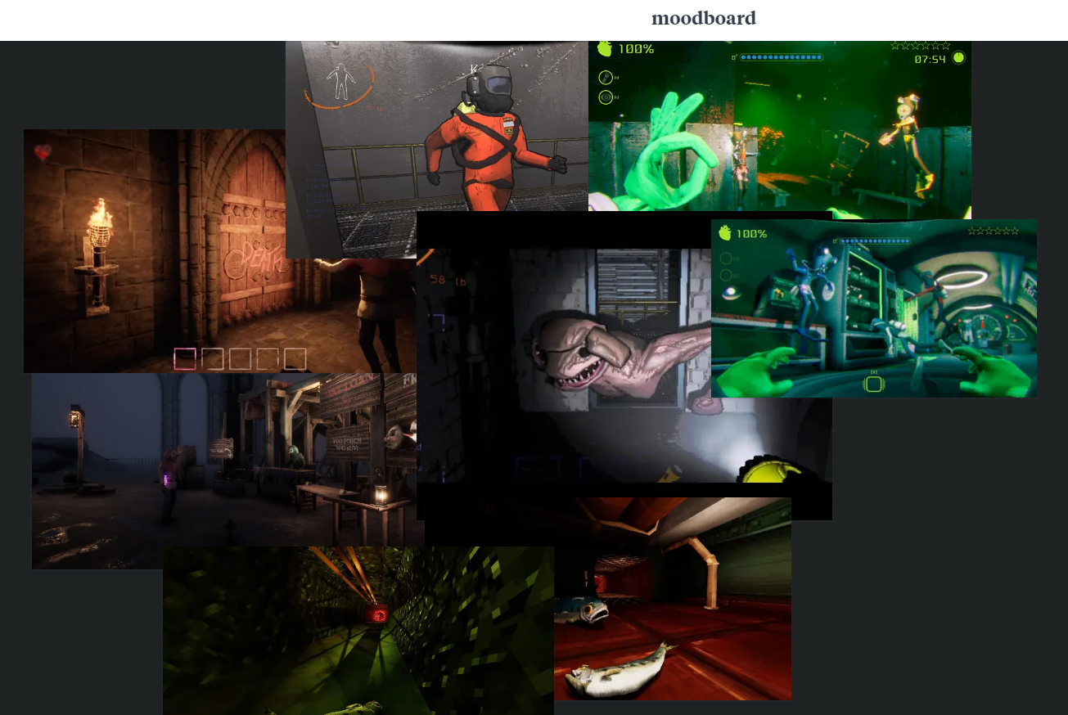

# Сведения об игре

## История

В игре нет чёткой истории или истории в традиционном смысле. Это связано с тем, что основной целью игры было заставить игрока почувствовать эмоции, а не передать ему конкретную информацию. Сюжет в Bigger Prey оставляет много места для собственной интерпретации сквозь всю загадочность происходящего.

В процессе игры, у игрока будут появляться вопросы, и расчёт идёт на то, что эмоции игрока приведут его к каким-то выводам.

## Графика

Игра в низком разрешении, и это имеет несколько преимуществ:

* Экономия ресурсов. Низкое разрешение позволяет не прорабатывать мелкие детали в текстурах и моделях, что экономит время, требуемое на разработку. Также низкое разрешение способствует оптимизации процессинга и низкому весу билда, что желательно для браузерной игры.
* Атмосфера. Отсутствие деталей и неясность того, что видит игрок, создают мистическую атмосферу. Также это позволяет игроку уделить больше внимания другим аспектам игры.
* Ностальгия. Графика в игре может напоминать ретро игры, что вызовет чувство ностальгии, вдобавок к остальным эмоциям, у игроков, которые играли в ретро игры.

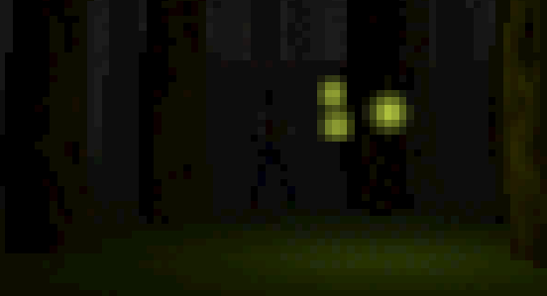

## Аудио

Аудио в игре придерживается философии: добавлять что-то только при необходимости. Этот факт хорошо поддерживает тёмную и таинственную атмосферу игры, и её жанр хоррор.

* Атмосфера. Игровой процесс не переполнен звуками, что создаёт напряжённую атмосферу, которая в то же время иронично спокойная. В ночном лесу игрок слышит только гул ветра и свои шаги. И это кажется спокойным, но с другой стороны, игроку только и остаётся бояться звуков, которые могут появиться в любой момент.
* Динамика. Минимализм звуков позволяет легко и ярко контрастировать. Когда игрок слышит только свои шаги и ветер, нужно добавить всего лишь что-то одно, как резкий звук сверчка, чтобы поднять напряжение.

# Сложности и риски

* Ограничение по времени. Игра выполнена в течении 72 часов для гейм-джема Ludum Dare. Для этого требуется хорошая организация проекта и эффективная работа.
* Нехватка ресурсов. Разработчики обладают только начальными навыками в 3Д моделировании. Для этого требуется не фокусироваться на визуале и рассчитывать на увеличенные затраты времени для создания 3Д моделей и анимаций.